Human Computer Interaction



GUI

Nama : I Wayan Arya Pratama Putra

NIM : 18101020

STIMIK STIKOM INDONESIA

DENPASAR 2021

Mixamo (<https://www.mixamo.com>) merupakan website yang menyediakan character 3D dan juga animasi yang bebas digunakan untuk project game maupun animasi atau 3D modelling. Selain bisa mengunduh karakter atau model, pada website ini user juga biasa menginput atau memberikan animasi pada karakter yang istilahnya independent atau tidak ada di web Mixamo.

Berikut adalah hasil Analisa saya terhadap GUI pada website Mixamo

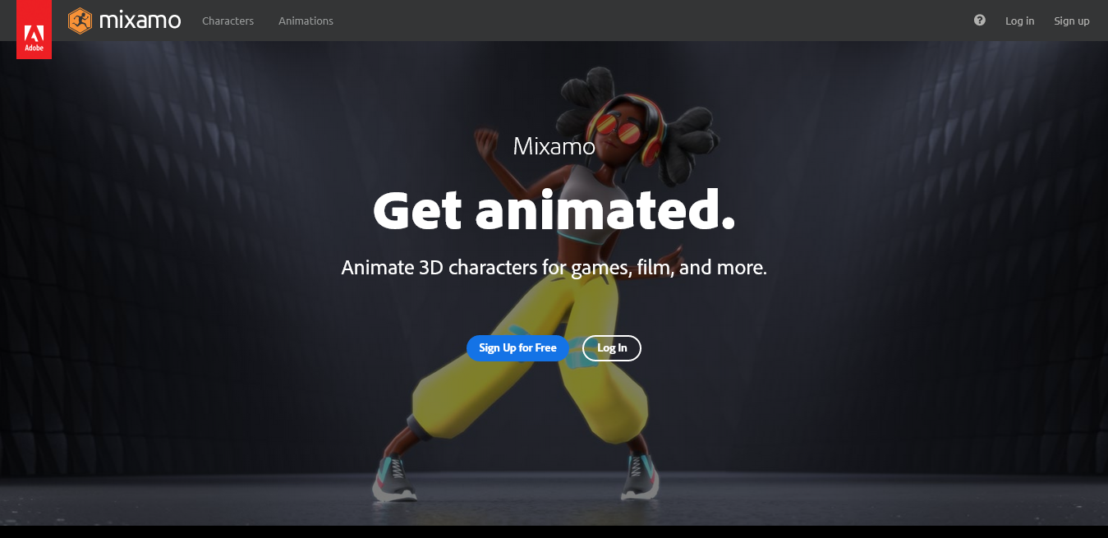

**9**

**8**

**7**

**6**

**5**

**4**

**3**

**2**

**1**

Gambar diatas merupakan halaman depan Mixamo dimana pada halaman utama bagian atas ini memiliki setidaknya 9 button, berikut saya jabarkan fungsi dari setiap button yang sudah saya tandai

1. Berfungsi untuk menuju website milik Adobe.
2. Berfungsi untuk ke halaman utama Mixamo.
3. Berfungsi untuk ke halaman Character dimana pada halaman ini user bisa melihat character yang disediakan Mixamo.
4. Berfungsi Untuk ke halaman animasi, dimana pada halaman ini user akan bisa melihat animasi yang telah disediakan oleh Mixamo.
5. Icon “?” yang ditunjukan pada nomber 5 merupakan icon yang memiliki hover dimana jika kursor diarahkan kesana akan muncul dropdown yang berisikan 3 menu yaitu Forum, Blog, dan Learn&support.
6. Berfungsi Untuk Login
7. Berfungsi Untuk Mendaftar sebagai Pengguna Mixamo
8. Berfungsi Untuk Mendaftar sebagai Pengguna Mixamo
9. Berfungsi Untuk Login

Pada halaman awal ini ada beberapa elemen yang menurut saya tidak perlu ada dan sebaikknya dihilangkan. Elemen tersebut adalah button login dan Sign up yang ada pada nomer 8 dan 9, menurut saya tidak perlu memberikan button untuk login atau sign up pada isi dari web sedangkan header yang berisikan button login dan sign up memiliki posisi yang tetap dimana jika halaman terscroll kebawah header tersebut masih terlihat dan tidak akan hilang atau naik keatas. Secara keseluruhan halaman utama pada website Mixamo sangat user friendly karena semua button sudah jelas dijabarkan dan fungsinya sesuai dengan nama dari button tersebut.

Kemudian berikut adalah halaman awal Mixamo ketika user sudah login.

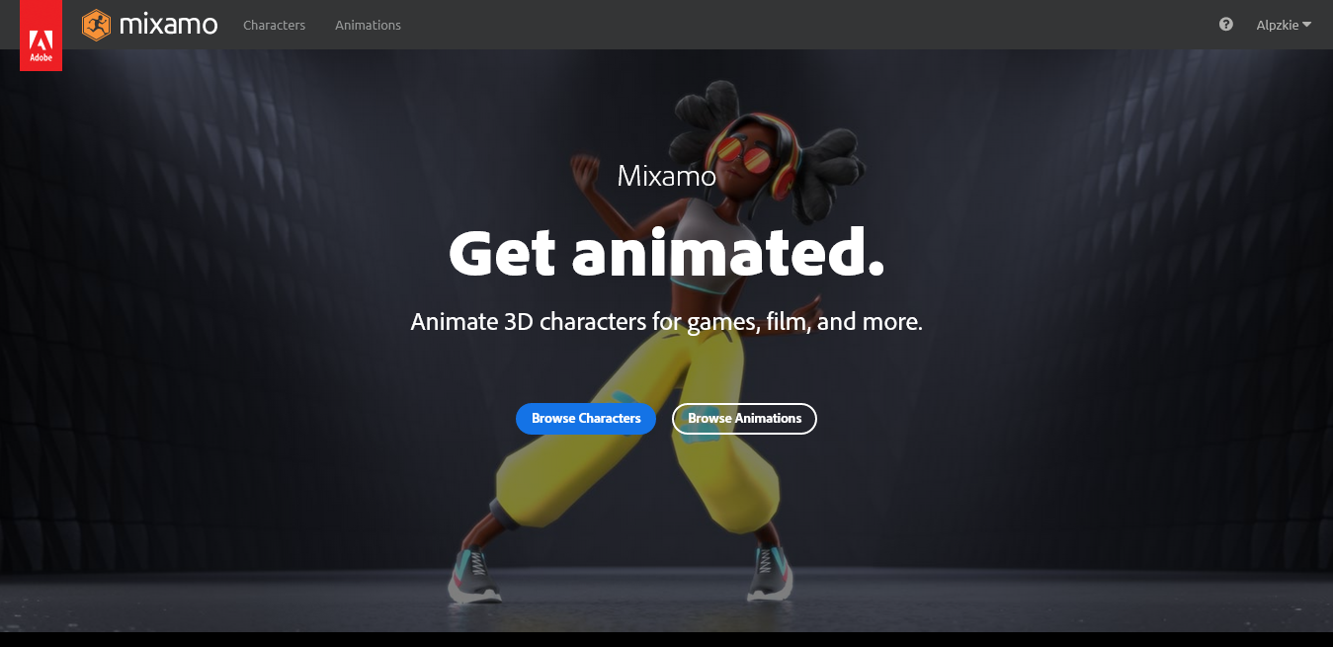

Dan masukan saya adalah sama dengan sebelumnya untuk mengghilangkan button yang ada pada isi dari website atau menghilangkan kedua button yaitu characters dan animations pada bagian header saat user masih berada di menu utama dan memunculkannya ketika user masuk kedalam menu karakter atau animasi melalui button yang ada pada isi website.

Berikutnya adalah tampilan dari halaman Characters, pada halaman ini user bisa memilih karakter default dari Mixamo, mendownload karater, mengimportnya ke Aero, Mengupload karakter baru yang tidak ada di Mixamo untuk diberikan animasi, dan juga Mencari animasi untuk karakter yang dipilih.

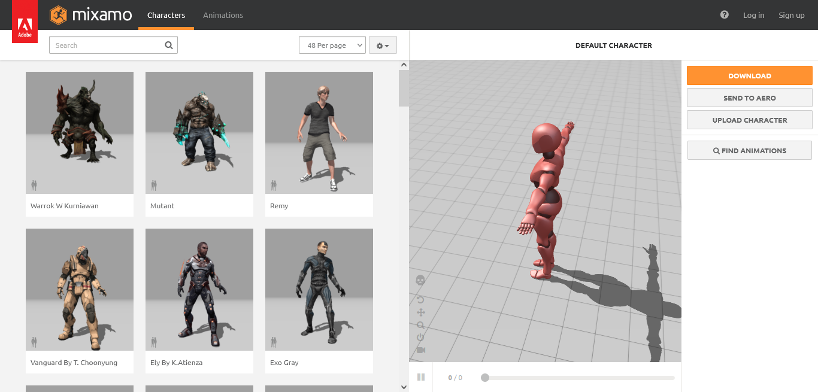

Halaman ini memiliki dua tampilah yang pertama adalah tampilan default seperti gambar diatas dimana button find Animations masih terlihat dan tampilan seperti dibawah ketika user sudah memilih animasi

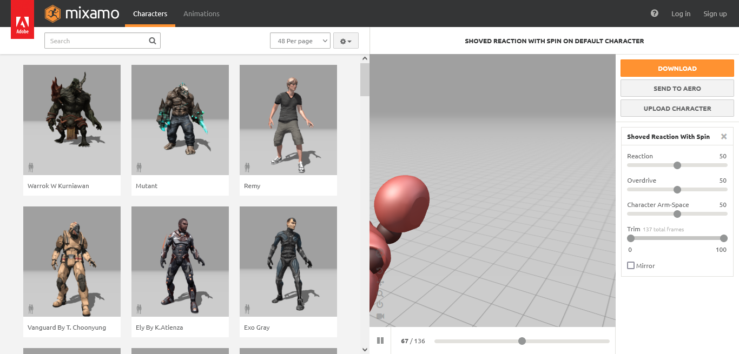

Untuk GUI yang ada pada halaman Character tidak ada masukan yang bisa saya berikan, walaupun ada dua tombol yang memeiliki fungsionalitas yang sama yaitu Find Animations dan Animations (pada bagian header) in ibukan menjadi masalah karena menurut saya kecendrungan user akan melihat pada bagian sisi kiri dari karakter preview yang saya tandai dengan kotak merah.

Lalu berikutnya adalah halaman Animations, halaman ini hampir sama dengan halaman Characters, yang membedakannya adalah pada sisi kanan akan disajikan animasi-animasi yang disediakan default oleh mixamo.

